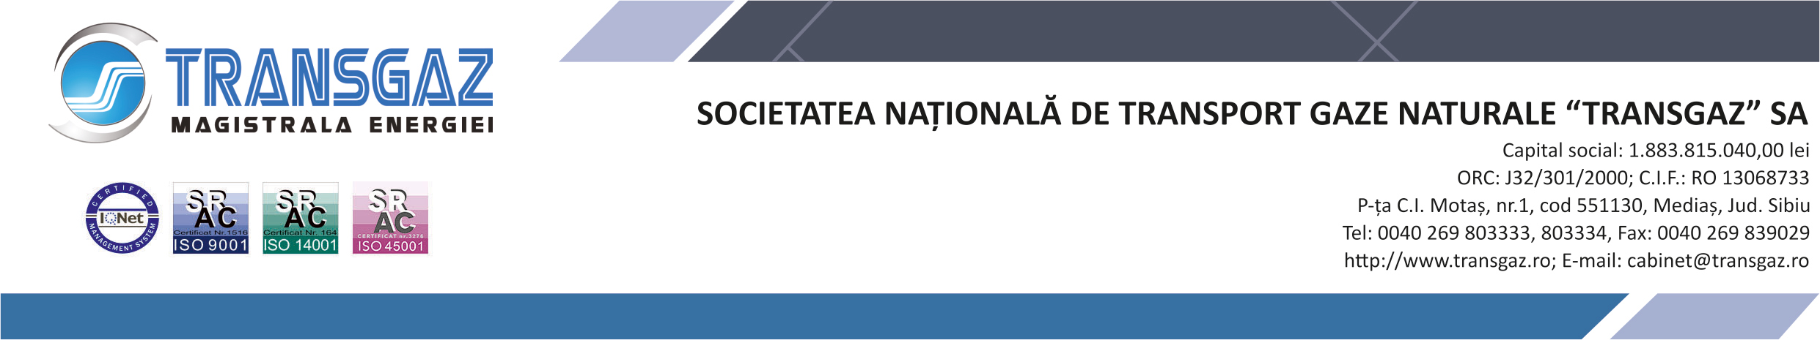

17 mai 2024

COMUNICAT

SNTGN TRANSGAZ SA informează faptul că, în conformitate cu prevederile Directivei 2009/73/CE a Parlamentului European şi a Consiliului privind normele comune pentru piaţa internă în sectorul gazelor naturale, Art. 22, alin (1): "În fiecare an, operatorii de transport și de sistem prezintă autorităţii de reglementare un plan de dezvoltare a reţelei prevăzut pentru zece ani bazat pe oferta și cererea actuală și pe previziunile de ofertă și de cerere, după consultarea prealabilă a tuturor factorilor interesaţi.", compania a postat pe pagina proprie de internet, astăzi 17 mai 2024, pentru consultare publică, Planul de Dezvoltare a Sistemului Național de Transport gaze naturale pentru perioada 2024-2033.

Menționăm faptul că, observații la Planul de Dezvoltare a Sistemului Național de Transport gaze naturale pentru perioada 2024-2033 se pot transmite până cel târziu în data de 17 iunie 2024, pe adresa de e-mail: cabinet@transgaz.ro.

SERVICIUL COMUNICARE

